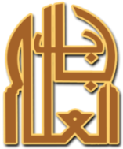
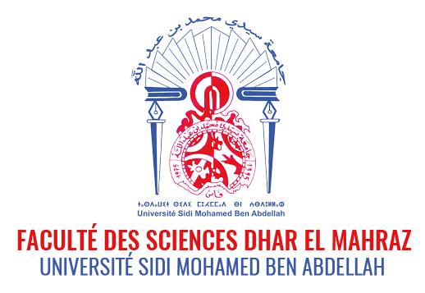

جمعية "باب العلم"

Atelier de formation :
Communication scientifique

Dans le cadre de la Formation Complémentaire Commune « FCC : Communication Scientifique » du CED-ST, le CED-ST de la faculté des sciences Dhar El Mahraz en partenariat avec l’association « Bab El Ilm » organisent des ateliers de formation pour la rédaction des articles scientifiques et des projets de fin d’études ».

❚Objectifs de formation
- Mise en forme d’un article scientifique et d’un rapport de PFE
- Insertion d’une bibliographie sous Word

❚ Public visé
- Les étudiants des Masters M2 (toutes disciplines confondues)
- Les étudiants du cycle doctoral (toutes disciplines confondues)

Durée  5 heures | Nombre de bénéficiers  De 50 à 60 bénéficiers
Nombre de séances  2 séances | Lieu  FSDM

❚ Formateur
Mohamed Adnane MAHRAZ : Professeur à la faculté des sciences Dhar El Mahraz Fès – Département d’informatique

❚ Dates et horaires
La formation sera étalée sur deux jours mardi 28 et jeudi 29/05/2019, deux groupes vont bénéficiers de 9H à 11H et de 11H30 à 13H30

❚Contenu pédagogique – Programme de la formation
  - Séance 1 : Mise en forme d’un article scientifique et d’un rapport de PFE
    - Création et l'utilisation de styles qui permettent d'uniformiser le document.
    - Application de hiérarchies.
    - Numérotation des chapitres, annexes et pages.
  - Séance 2 : Insertion d’une bibliographie sous Word
    - Citation et bibliographie
(Insérer une citation ; Gérer les sources ; Style ; Bibliographie)
- Légendes
(Insérer une légende ; Insérer une table de figures ; Mettre à jour la table)
- Table de références
(Citation ; Insérer une table de référence ; Mettre à jour la table de référence)

NB : Les places sont limitées, les étudiants qui sont les premiers inscrits seront les premiers servis.
L’inscription est en ligne via le lien suivant :
https://docs.google.com/forms/d/e/1FAIpQLScjDB3Istvp-FxDRmeBjQ603T_EHK8gctobp7NjZU9ZY_s3Fw/viewform?usp=pp_url

